[Drawing geometry and engineering graphics] week 12 - A straight line and a point lying in a plane. The main lines of the plane.

12. MAVZU: Tekislikda yotuvchi to‘g’ri chiziq va nuqta. Tekislikning bosh chiziqlari.
Reja:

- Tekislikda yotuvchi to‘g’ri chiziq.
- Tekislikning bosh chiziqlari.
- To`g`ri chiziqning izlari.

To'g'ri chiziq eng oddiy geometrik figura hisoblanadi. Fazodagi bir-biridan farqli ikkita A va Bnuqtalarni o'zaro tutashtirib, uni ikki qarama-qarshi tomonga cheksiz davom ettirilsa to'g'ri chiziq hosil bo'ladi (1-rasm).
To'g'ri chiziqning ikki nuqta bilan chegaralangan qismi to 'g'ri chiziq kesmasi deyiladi.
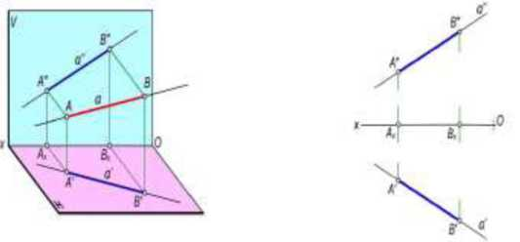

1-rasm
Ta’rif. Proveksivalar tekisliklarining birortasiga parallel yoki perpendikulyar bo’lmagan to’g’ri chiziq umumiy vaziyatdagi to’gri chiziq deyiladi.
To'g'ri chiziqning gorizontal va frontal proyeksiyalariga asosan uning profil proyeksiyasini yasash mumkin. Buning uchun uning tanlab olingan A va B nuqtalarning profil proyeksiyalari yasaladi va ular o'zaro tutashtiriladi (2-rasm).
Umumiy vaziyatdagi to'g'ri chiziqning ortogonal proyeksiyalari to'g'ri chiziqlar bo'lib, ular proyeksiyalar o'qlariga nisbatan o'tkir burchaklarni tashkil etadi. Bu burchaklarni а, в, y xarflari bilan belgilanadi.
а в у burchaklar AB kesmaning H, V, W proyeksiyalar tekisliklari bilan mos ravishda hosil qilgan burchaklaridir. Umumiy vaziyatdagi to'g'ri chiziq kesmasi proyeksiyalar tekisliklariga qisqarib proyeksiyalanadi.
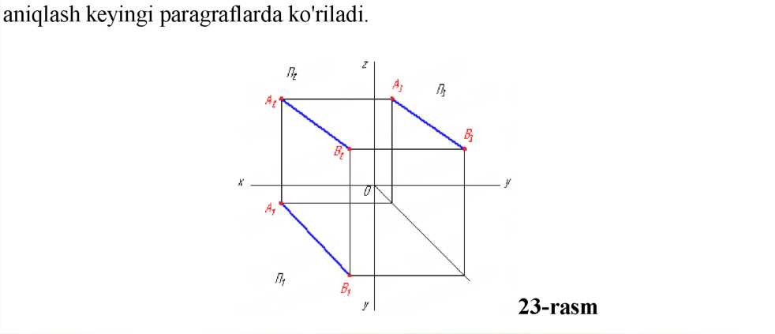
1.2- rasm
Ta’rif. Proyeksiyalar tekisligiga parallel, perpendikulyar bo'lgan yoki proyeksiyalar tekisligiga tegishli bo'lgan to'g'ri chiziq xususiy vaziyatdagi to’g’ri chiziq deyiladi.

Proyeksiyalar tekisligiga parallel to’g’ri chiziqlar
Gorizontal to’g’ri chiziq. Gorizontal proyeksiyalar tekisligi H ga parallel to'g'ri chiziq gorizontal chiziq (yoki gorizontal) deb ataladi (2- rasm).
z
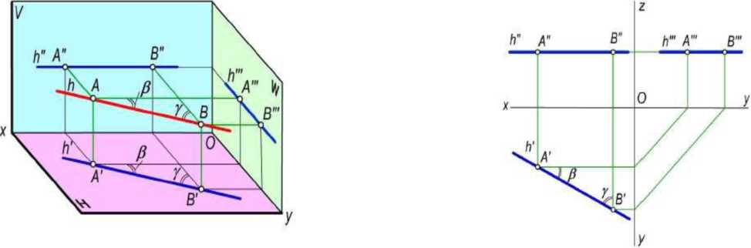

2-rasm
Gorizontalning barcha nuqtalari H teklslikdan baravar masofada bo'lgani uchun chizmada uning frontal proyeksiyasi Ox o'qiga, profil proyeksiyasi esa Oy o'qiga parallel bo'ladi. Gorizontalning gorizontal proyeksiyasi ixtiyoriy vaziyatda bo'ladi.Bu chiziq kesmasining gorizontal proyeksiyasi o'zining haqiqiy o'lchamiga teng bo'lib proyeksiyalanadi. Chizmadagi p va у burchaklar gorizontalning V va W tekisliklari bilan hosil qilgan burchaklarining haqiqiy kattaligi bo'ladi, ya'ni:
Frontal to’g’ri chiziq. Frontal proyeksiyalar tekisligi V ga parallel to'g'ri chiziq frontal to'g'ri chiziq (yoki frontal) (3-rasm) deb ataladi. Frontalning barcha nuqtalari V tekislikdan baravar masofada bo'lgani uchun chizmada uning gorizontal proyeksiyasi Ox o'qiga, profil proyeksiyasi esa Oz o'qiga parallel bo'ladi. Frontalning frontal proyeksiyasi ixtiyoriy vaziyatda bo'ladi.
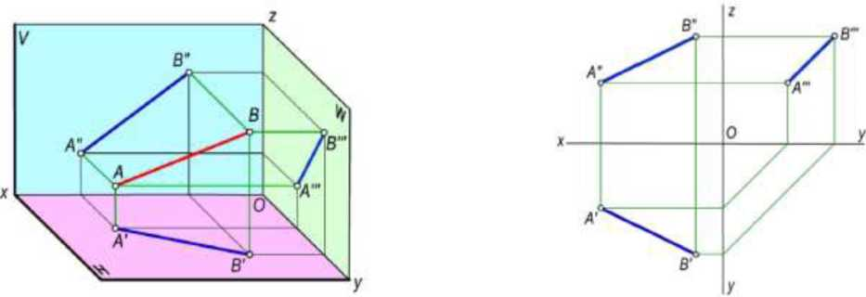

3-rasm

Mazkur chiziq kesmasining frontal proyeksiyasi uning haqiqiy o'lchamiga teng bo'lib proyeksiyalanadi. Chizmadagi a va у burchaklar frontalni H va W proyeksiyalar tekisliklari bilan hosil etgan burchaklarning haqiqiy kattaligi bo'ladi, ya'ni:
Profil to’g’ri chiziq. Profil proyeksiyalar tekisligi W ga parallel bo'lgan to'g'ri chiziq profit to'g'ri chiziq (yoki profil) deb ataladi (6-rasm). Profilning barcha nuqtalari W tekislikdan baravar masofada bo'lgani uchun chizmada uning gorizontal
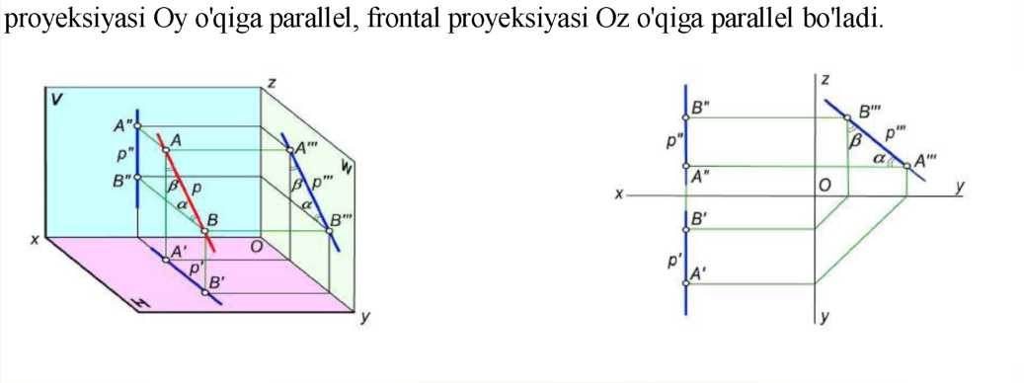

6-rasm
Profilning profil proyeksiyasi ixtiyoriy vaziyatda joylashgan bo'ladi. Mazkur, chiziq kesmasining profil proyeksiyasi o'zining haqiqiy o'lchamiga teng bo'lib proyeksiyalanadi.Chizmadagi a va p burchaklar profil chiziqning H va V tekisliklar bilan tashkil etgan burchaklarining haqiqiy kattaligi bo'ladi, ya'ni:
Proyeksiyalar tekisligiga perpendikulyar to'g'ri chiziqlar proyeksiyalovchi to'g ’ri chiziqlar deb ataladi.
Gorizontai proyeksiyalovchi to'g'ri chiziq. Gorizontal proyeksiyalar tekisligiga perependikulyar to'g'ri chiziq gorizontal proyeksiyalovchi to 'g'ri chiziq deb atatadi (7-rasm). Bu to'g'ri chiziq H tekislikka nuqta bo'lib proyeksiyalanadi. Uning frontal va profil proyeksiyalari Oz o'qiga parallel bo'ladi. Bu to'g'ri chiziq kesmasi V va W ga o'zining haqiqiy o'lchami bo'yicha proyeksiyalanadi.
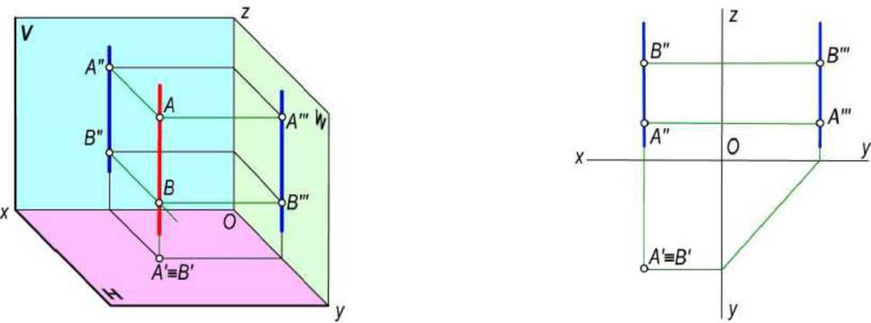
7-rasm.

Frontal proyeksiyalovchi to'g'ri chiziq. Frontal proyeksiyalar tekisligiga perependikulyar to'g'ri chiziq frontal proyeksiyalovchi to'g'ri chiziqlar deb ataladi (8-rasm). Bunday to'g'ri chiziq V tekisligiga nuqta bo'lib proyeksiyalanadi. Uning gorizontal va profil proyeksiyalari Oy o'qiga parallel bo'ladi. Bu to'g'ri chiziq kesmasi H va W proyeksiyalar tekislikiariga o'zining haqiqiy o'lchami bo'yicha proyeksiyalanadi.
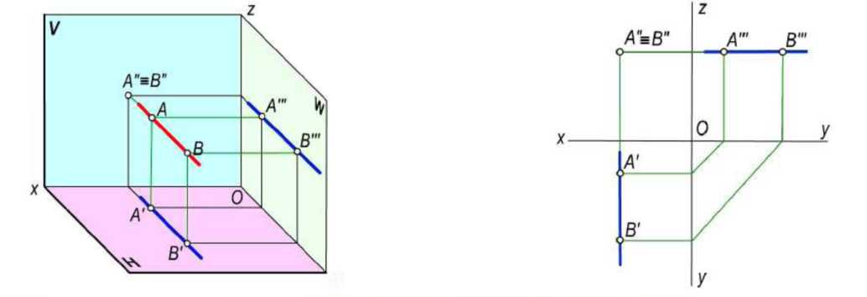

8-rasm
Profil proyeksiyalovchi to'g’ri chiziq. Profil proyeksiyalar tekisligiga perpendikulyar to'g'ri chiziq profil proyeksiyalovchi to'g'ri chiziqlar deb ataladi (9-rasm). Bu to'g'ri chiziq profil tekisligiga nuqta bo'lib proyeksiyalanadi. Uning gorizontal va frontal proyeksiyalari Ox o'qiga parallel bo'ladi. Bu to'g'ri chiziq kesmasi H va V ga o'zining o'lchami bo'yicha proyeksiyalanadi.
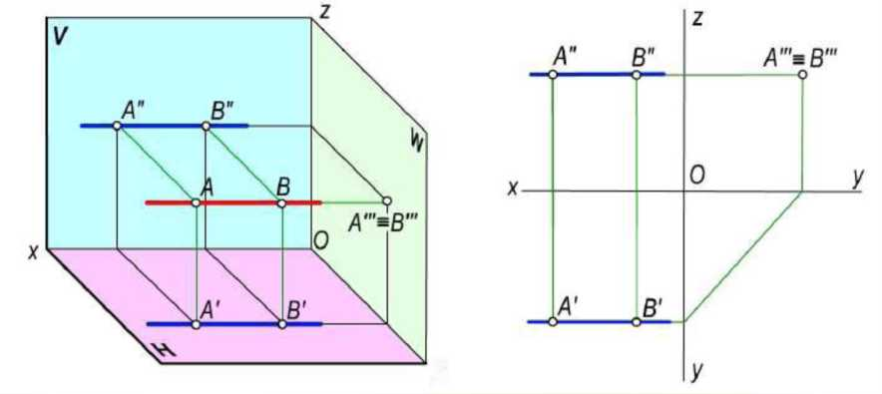

9-rasm

To'g'ri chiziq kesmasini berilgan nisbatda bo'lish
Parallel proyeksiyalashning xossasiga asosan biror nuqta fazodagi to'g'ri chiziq kesmasini qanday nisbatda bo'lsa, uning bir nomli proyeksiyalari to'g'ri chiziq kesmasining proyeksiyalarini ham shunday nisbatlarga bo'ladi.
9-rasmda berilgan chizmaga asosan C nuqta AB kesmani AC:CB nisbatda bo'lgan deb qabul qilinsin. Yuqoridagi xossaga binoan C nuqtani proyeksiyalari AB kesmaning proycksiyalarini xuddi shunday nisbatlarda bo'ladi. ya'ni
AC:CB=A' C':C' B'=A"C":C"B".
To'gri chiziqqa tegishli nuqtaning bunday xususiyatidan foydalanib har
qanday to'g'ri chiziq kesmasini ixtiyoriy nisbatda proporsional bo'laklarga bo'lish
mumkin. Masalan 10-rasmda berilgan AB(A'B\ A"B") to'g'ri chiziq kesmasini teng 5 bo'lakka bo'lish uchun kesmaning ixtiyoriy, masalan, gorizontal proyeksiyasining A' uchidan ixtiyoriy burchakda yordamchi a to'g'ri chiziq o’tkaziladi. Bu to'g'ri chiziqqa ixtiyoriy o'lchamga ega bo'lgan kesma tanlab besh nuqta qo'yib chiqiladi. So'ngra 5 va B’ nuqtalarni o'zaro tutashtirilib, 4. 3, 2 va 1 nuqtalardan 5B' chiziqqa parallel chiziqlar o'tkaziladi.
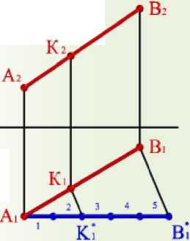
10-rasm

Natijada, A 'B' kesma 5 tateng bo’akka o'linadi. To'g'ri ciziq ksmasining grizontal A'B' proyeksiyasidagi bu nuqtalardan foydalanib kesmaning A"B" frontal proyeksiyasini proyeksion bog'lanish chiziqlari yordamida teng 5 bo’lakka bo’lish qiyin emas. Chizmadagi C nuqta AB to'g'ri chiziq kesmasini AC:CB=3:2 nisbatda bo'ladi.
Ta’rif. To'g'ri chiziqning proyeksiyalar tekisliklari bilan kesishish nuqtalari to'g'ri chiziqning izlari deyiladi.
Umumiy vaziyatdagi to'g'ri chiziq hamma proyeksiyalar tekisliklarini kesib o'tadi. Biror a to'g'ri chiziqning gorizontal proyeksiyalar tekisligi bilan kesishgan nuqtasi uning gorizontal izi, frontal proyeksiyalar tekisligi bilan kesishgan nuqtasi frontal izi deyiladi. Shuningdek, to'g'ri chiziqning profil proyeksiyalar tekisligi bilan kesishgan nuqtasi uning profil izi deyiladi: anH=M_{H}, an V=N_{V}va afl W=F_{W}. 31 rasmda, a to'g'ri chiziq izlarini yasashning fazoviy modeli ko'rsatilgan.
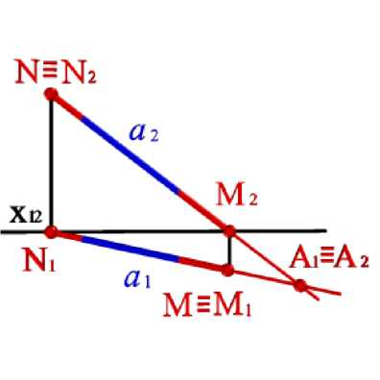
11-rasm

To`g`ri chiziq. To’g’ri chiziq kesmasining xaqiqiy uzunligi va proyeksiya tekisliklariga og’ish burchaklarini aniqlash.

1 - misol.Кoordinatalari bilan berilgan AB to′g′ri chiziq kesmasining epyuri chizilsin. AB kesmaning haqiqiy uzunligi va proeksiyalar tekisliklariga nisbatan og′ish burchaklari aniqlansin.

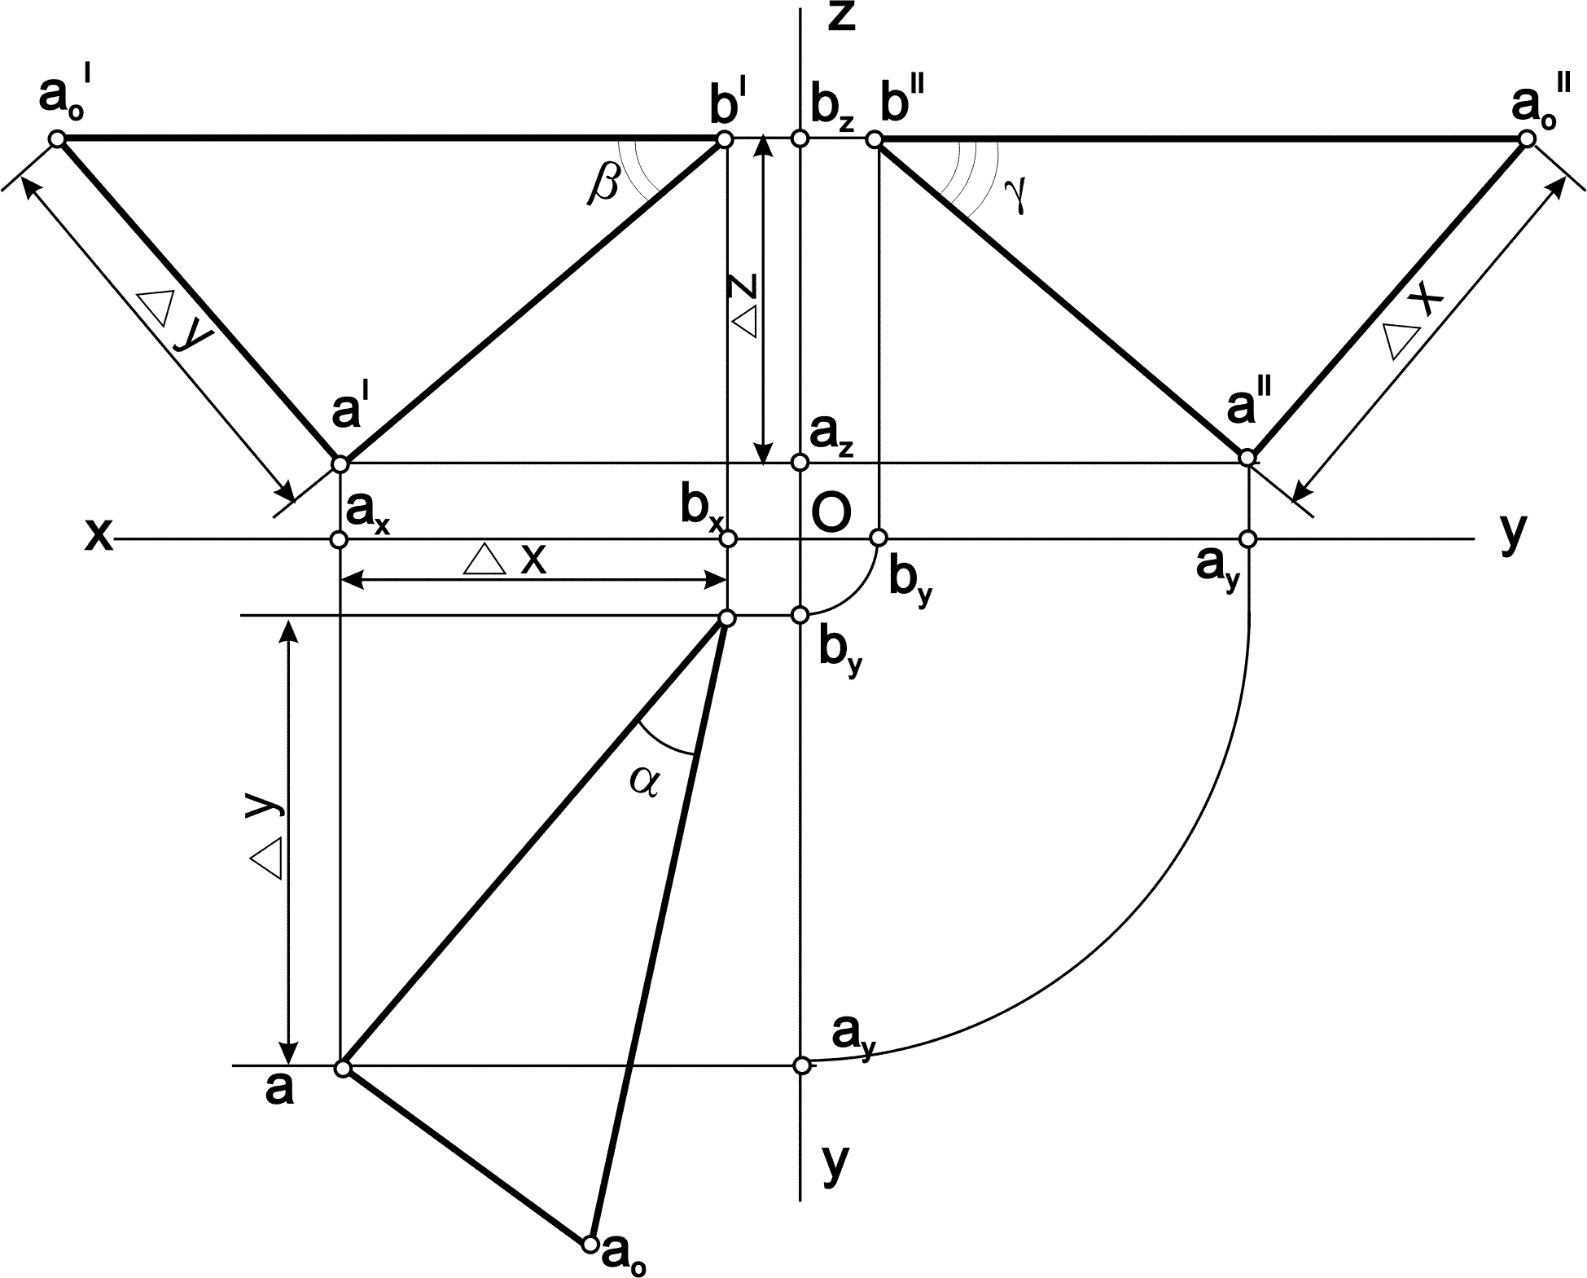

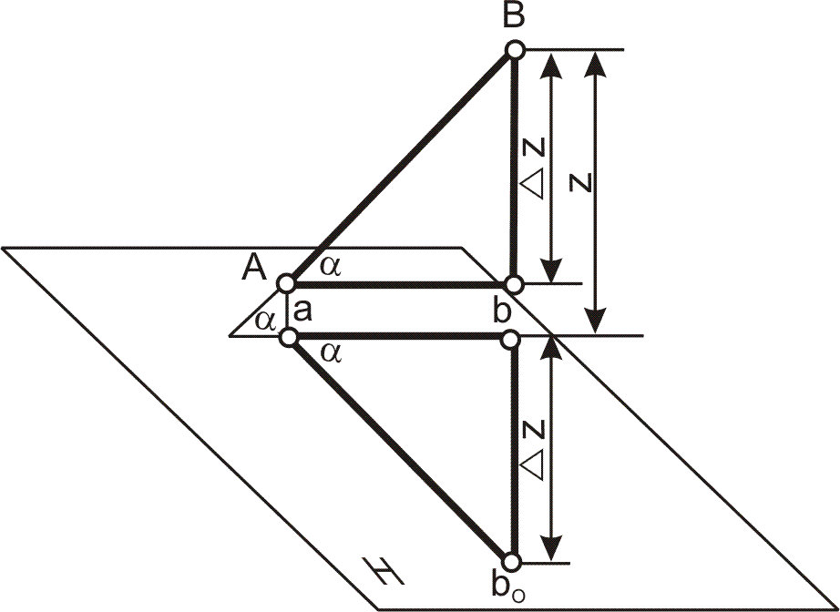

[AC] II [ab]
IACI = IabI
[AB] ^{Ù} H = a
[AB]^{Ù}[AC]=a
[ab] ^{Ù}[bb_{o}]=90⁰
Iab_{o}I= IABI
[ab]^{Ù}[ab_{o}]=a

DZ =IBbI-IAaI=IBCI= B_{Z} - A_{Z}

DZ= ½b′b_{x}½ - ½a′a_{x}½ = ½b′c′½ = b_{z} - a_{z} = 45 - 10 = 30
DY= ½aa_{x}½ - ½bb_{x}½ = ½aa′½ = a_{y} - b_{y} = 60 - 10 = 50
DX= ½a′a_{z}½ - ½b′b_{z}½ = ½a′c′½ = a_{x} - b_{x} = 55 - 10 = 45

½aa₀½=½DZ ½; ½a₀b½=½AB½; [a₀b] ^ [ab] = a;a = (AB) ^ H
½a′a′₀½=½DY ½;½a′₀b′½=½AB½; [a′₀b′] ^ [a′b′]=b; b=(AB) ^ V
½a′′a′′₀½=½DX½;½a′′₀b′′½=½AB½; [a′′₀b′′]^[a′′b′′]=g;g=(AB) ^W
To`g`ri chiziqning izlari
Ta’rif. to‘g‘ri chiziqning proeksiyalar tekisliklari bilan kesishish nuqtalari to‘g‘ri chiziqning izlari deyiladi.
Umumiy vaziyatdagi to‘g‘ri chiziq hamma proeksiyalar tekisliklarini kesib o‘tadi. biror A to‘g‘ri chiziqning gorizontal proeksiyalar tekisligi bilan kesishgan nuqtasi uning gorizontal izi, frontal proeksiyalar tekisligi bilan kesishgan nuqtasi frontal izi deyiladi. shuningdek, to‘g‘ri chiziqning profil proeksiyalar tekisligi bilan kesishgan nuqtasi uning profil izi deyiladi:
A’h=m_{h}, A’v=n_{v} va A’w=f_{w}.
3.13,a-rasmda, A to‘g‘ri chiziq izlarini yasashning fazoviy modeli ko‘rsatilgan.
to‘g‘ri chiziqning gorizontal izini proeksiyalarini chizmada (3.13-b, rasm) aniqlash uchun:
- to‘g‘ri chiziqni frontal proeksiyasining ox o‘qi bilan kesishish nuqtasi A’’_{h}=A’’’ox topiladi;
- A’’_{h} nuqtadan ox o‘qiga perpendikulyar o‘tkaziladi;
- to‘g‘ri chiziqning gorizontal proeksiyasi bilan perpendikulyarning kesishish nuqtasi to‘g‘ri chiziqning gorizontal izining gorizontal proeksiyasi A’_{h}a_{h} bo‘ladi.

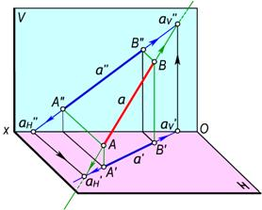
3.13-rasm

to‘g‘ri chiziq frontal izining proeksiyalarini chizmada aniqlash uchun:
- to‘g‘ri chiziq gorizontal proeksiyasining ox o‘qi bilan kesishish nuqtasi A’_{v}=A’’ox topiladi;
- bu nuqtadan ox o‘qiga perpendikulyar o‘tkaziladi;
- to‘g‘ri chiziqning frontal proeksiyasi bilan perpendikulyarning kesishish nuqtasi uning frontal izining frontal proeksiyasi AB’( AB) bo‘ladi.
To‘g‘ri chiziqning profil izini yasash uchun:
- uning frontal proeksiyasini oz o‘qi bilan kesishguncha dABom ettiriladi.
- hosil bo‘lgan nuqtadan oz ga perpendikulyar chiqariladi.
- to‘g‘ri chiziqning gorizontal proeksiyasi oy o‘qi bilan kesishguncha dABom ettiriladi.
- hosil bo‘lgan nuqtadan y o‘qiga perpendikulyar chiqariladi.
- ikki perpendikulyarning o‘zaro kesishish nuqtasi A to‘g‘ri chiziqning profil izi va shu izning profil proeksiyasi ham bo‘ladi.
SHakldagi A’_{w} A’’_{w} nuqtalar mazkur A to‘g‘ri chiziq profil izining gorizontal va frontal proeksiyalari bo‘ladi. A’’’_{w} nuqta A to‘g‘ri chiziq profil izining profil proeksiyasidir.

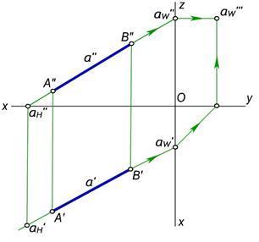
3.14-rasm

3.3. Umumiy vaziyatdagi to‘g‘ri chiziq kesmasining haqiqiy uzunligini va proeksiyalar tekisliklari bilan hosil qilgan burchaklarini aniqlash
Umumiy vaziyatda joylashgan to‘g‘ri chiziq kesmasining proeksiyalari orqali uning haqiqiy o‘lchamini aniqlash va proeksiyalar tekisliklari bilan hosil qilgan burchaklarini aniqlash masalasi amaliyotda ko‘p uchraydi.
AB to‘g‘ri chiziq kesmasi hamda uning h, v va w tekisliklardagi proeksiyalari berilgan bo‘lsin (3.13-rasm). kesmaning A nuqtasidan Ae||A’V’ to‘g‘ri chiziq o‘tkaziladi va to‘g‘ri burchakli △ABe ni hosil qilinadi. bunda Ve=BB’-AA’, bu erda AA’=eV’bo‘lgani uchun Ve=BB’-eV’=z bo‘ladi.
to‘g‘ri burchakli ABe uchburchakning AB gipotenuzasi Ae katet bilan burchak hosil qiladi. bu burchak AB kesmaning h tekislik bilan hosil qilgan burchagi bo‘ladi.
to‘g‘ri chiziq kesmasining v proeksiyalar tekisligi bilan hosil qilgan burchagini aniqlash uchun to‘g‘ri burchakli ABf uchburchakdan foydalanamiz. Bu uchburchakning Vf kateti AB kesmasining frontal proeksiyasi A’’V’’ ga, ikkinchi Af kateti uning A va V uchlarining v tekislikdan uzoqliklarining ayirmasiga teng bo‘ladi. Bunda Af=AA’’-BB’’, bo‘lib, BB’’=fA’’ bo‘lgani uchun Af=AA’’-fA’’=dy bo‘ladi.
To‘g‘ri burchakli ABf ning AB gipotenuzasi Vf katet bilan hosil qilgan burchak AB kesmaning v tekislik hosil qilgan burchagi bo‘ladi.
3.13-b, rasmda AB kesmaning w tekislik bilan hosil qilgan burchagini aniqlash ko‘rsatilgan. Bu burchakni aniqlash uchun to‘g‘ri burchakli dABf dan foydalanamiz. Bu uchburchakning bir kateti AB kesmasining profil A’’’V’’’ proeksiyasiga, ikkinchi Ad kateti A va V uchlarining w tekislikdan uzoqliklari ayirmasiga teng bo‘ladi. Bunda Ad=AA’’’-BB’’’, bo‘lib, BB’’’=dA’’’ bo‘lgani uchun Ad=AA’’’-dA’’’=dx bo‘ladi.
CHizmada kesmaning berilgan proeksiyalari orqali uning haqiqiy uzunligi va proeksiyalar tekisliklari bilan hosil qilgan burchaklarini aniqlash uchun yuqoridagi fazoviy model asosida to‘g‘ri burchakli uchburchaklar yasaladi. SHuning uchun bu usulni to‘g‘ri burchakli uchburchak usuli deb yuritiladi.

Asosiy adabiyotlar
1. Harvey Willard Miller. Descriptive Geometry. London, 2013. - 149 pages.
2. William Griswold Smith. Practical Descriptive Geometry. London. 2013. - 257 pages.
3. Azimov T.D. Chizma geometriya fanidan ma’ruzalar matni. O’quv qo’llanma –T.: TDTU, 2005. - 155 b.
4. Murodov Sh. va boshqalar. Chizma geometriya. Oliy o’quv yurtlari uchun darslik. -T.: ”O’qituvchi”, 2008. - 260 b.
5. L. Xeyfes «Инженерная компьютерная графика» СПБ: БХБ. - Петербург.: 2005.

